职业卫生技术报告相关信息公示表
用人单位名称 | 埃尼斯阀门集团有限公司
用人单位地址 | 温州经济技术开发区滨海二十二路422号
用人单位联系人 | 吴长明
技术服务项目组人员 | 江书涛、吴俊然、张海燕、黄建刚、潘黎正
现场调查人员 | 江书涛、吴俊然
现场采样/检测人员 | 江书涛、吴俊然
用人单位陪同人 | 吴长明
采样/检测时间 | 2024年10月12日
现场调查、现场采样/检测的图像影像资料 | 详见附件
注：《职业卫生技术服务机构管理办法》第三十一条规定：职业卫生技术服务机构应当自出具职业卫生技术报告之日起二十个工作日内，在本单位网站上公开技术报告相关信息。

技术服务过程影像记录
企业名称 | 埃尼斯阀门集团有限公司
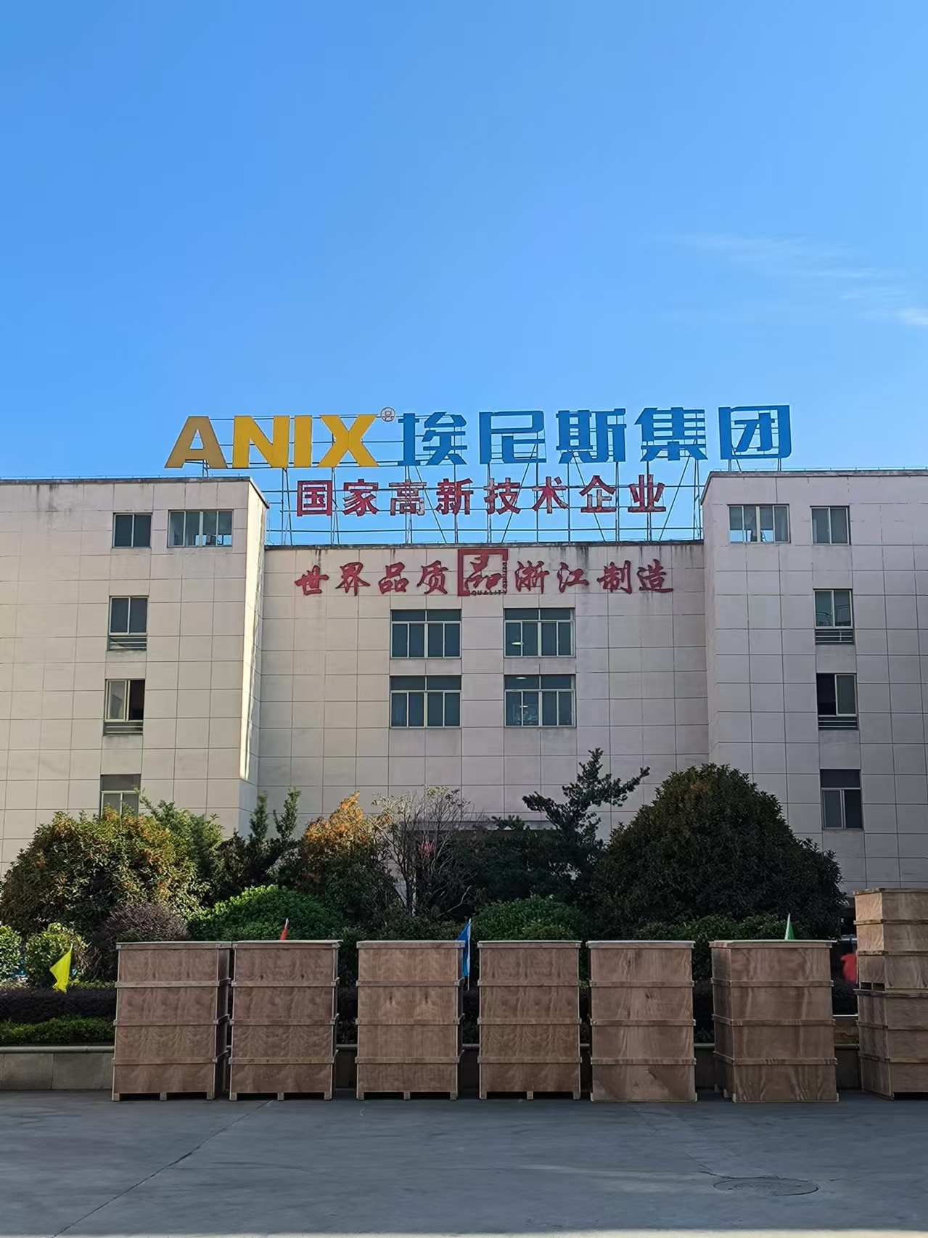 |  | 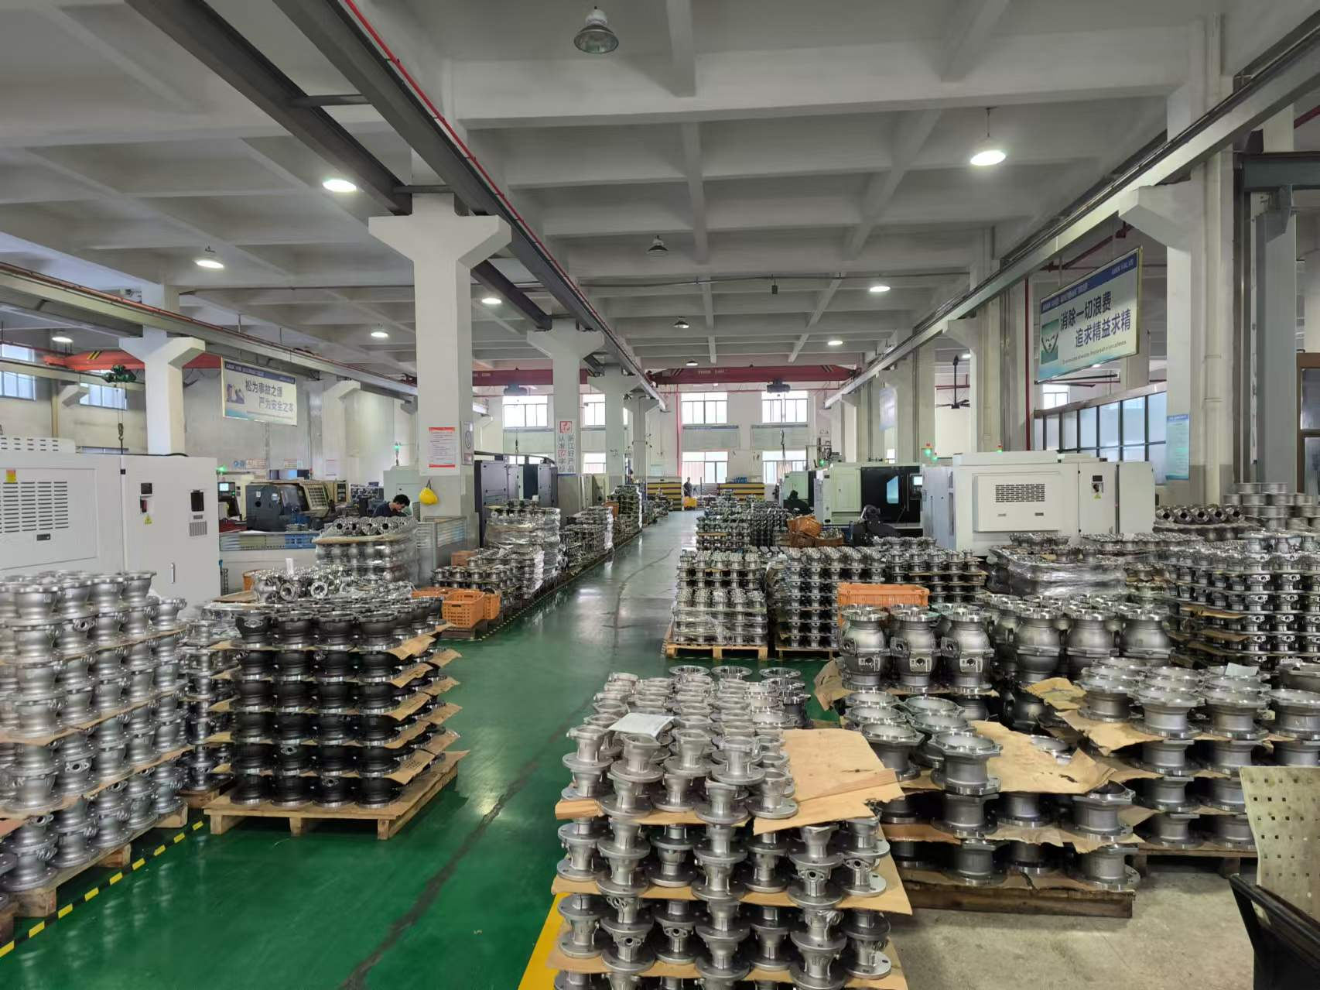
企业照片 |  | 一层金工车间环境
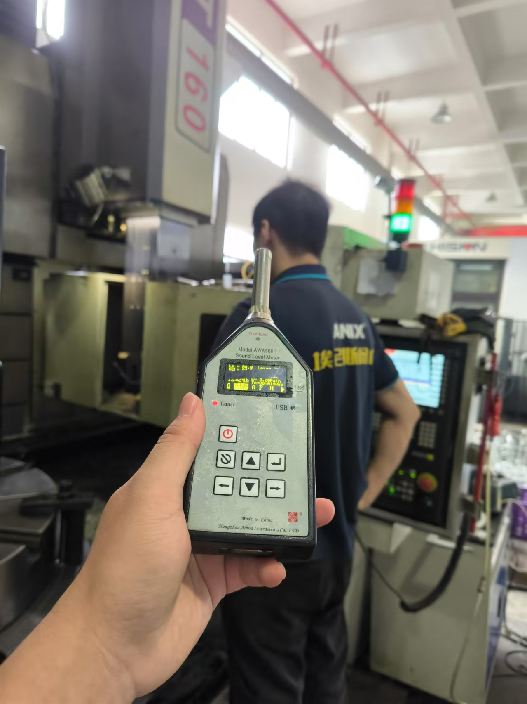 |  | 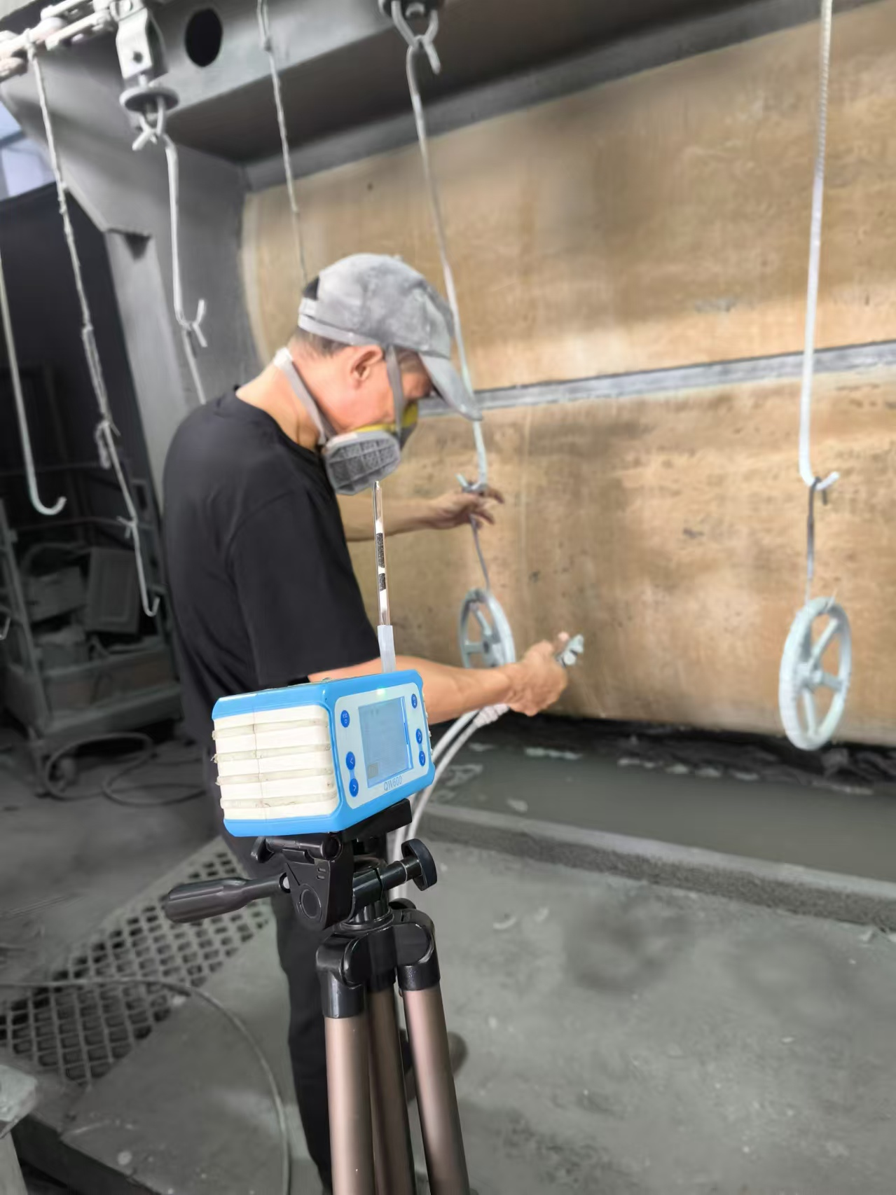
一层金工车间 数控 |  | 二层装配车间 喷漆

